متوسطة شنشونة لخضر قديلة التاريخ: 2017/02/27
المستـوى1 متوســط المـدة : سـاعتان
الاختبار الثاني فـي مـادة الـرياضيــات
التمرين الأول :(3ن)
- احسب ما يلي بوضع العملية عموديا:
$23,741+14,5$ , $241,05-10,203$
$$185,91×3,2$$

- أعط رتبة مقدار في كل حالة من الحالات التالية:
أ) $18,73+52,478+84,2$
ب) $423,4-176,02$
ج) $93,6×2017$

-3أنجز القسمة العشرية:
7 ÷ . 22 12÷ 296,4
- اعط القيمة المقربة بالنقصان الى0 ,01 (جزء من مائة( لحاصل قسمة 22 على 7
- اعط القيمة المضبوطة لحاصل قسمة 296,4 على 12

التمرين الثاني: (3ن)
يحفظ وائل من القرآن الكريم 24 حزبا يزيد عن حفظ أخته ندى ب 9 أحزاب .
- حل هذه المشكلة بالاستعانة بتمثيل مناسب
- كم تحفظ ندى من حزب

التمرين الثالث: (5ن)
ارسم دائرة $(C)$ مركزها $O$ ونصف قطرها $3cm$ ثم عين عليها نقطة $A$.
- عين النقطة $B$ من هذه الدائرة حيث $AB=4c$.
- ما نوع المثلث $AOB$؟علل إجابتك.
- ارسم مثيلا للقوس $AB$ .

Belhocine : https://prof27math.weebly.com/

الصفحة -1- | بالتـوفيــق

الوضعية الإدماجية (8ن) : اليك الشكل التالي يمثل حديقة المدرسة القرآنية .

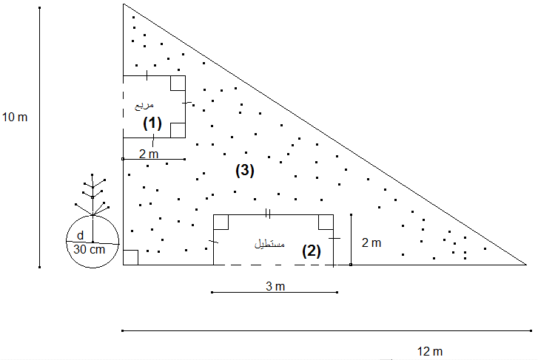

الجزء الأول :

- احسب مساحة الشكل (1).
- احسب مساحة الشكل (2).
- احسب مساحة المثلث ABC.
- احسب ساحة الشكل (3) .
الجزء الثاني : تقدم احد المحسنين بالبرع لتبليط الشكل (3).
اذا كان ثمن متر المربع الواحد 500 DA –احسب المبلغ الذي تبرع به.
-أراد محمد ان يساهم في الأجر ، ففكر في وضع سياج صغير حول الشجرة الواقعة بجوار الحديقة .
- ساعده في معرفة طول السياج(المحيط)،علما ان قطر الدائرة التي تحيط بالشجرة: d=30cm
-اعط رتبة مقدار للطول السياج .

Belhocine : https://prof27math.weebly.com/

الصفحة -2- | بالتـوفيــق | أستاذة المادة

